# Tugas Besar Rekayasa Perangkat Lunak II

# Laporan Aplikasi Pengelolaan Data Karya Ilmiah Atau Skripsi Mahasiswa (PolibatamCollection)



Disusun oleh :

* Rizky Indriati (3311801005)
* Enwandi Andreas (3311801010)
* Daniel Tulus (3311801022)

Kelas : IF 3A Reguler Pagi

## 

## Program Studi D3 Teknik Informatika

## Jurusan Teknik Informatika

## Politeknik Negeri Batam

## 2019

# HALAMAN PENGESAHAN

**Aplikasi Pengelolaan Data Karya Ilmiah Atau Skripsi Mahasiswa**

**“PolibatamCollection”**

**Disusun oleh:**

**Rizky Indriati 3311801005**

**Enwandi Andreas 3311801010**

**Daniel Tulus 3311801022**

Batam, 28 November 2019

Disetujui dan disahkan oleh:

|  |
| --- |
| Dosen pengajar,  **Rina Yulius S.Pd., M.Eng**  **NIK/NIP. 118199** |
|  |

# HALAMAN PERNYATAAN

Dengan ini, saya:

NIM : 3311801005

Nama : Rizky Indriati

Adalah mahasiswa Program Studi Teknik Informatika Politeknik Negeri Batam menyatakan bahwa Tugas Praktikum dengan judul:

APLIKASI PENGELOLAAN DATA KARYA ILMIAH ATAU

SKRIPSI MAHASISWA

Disusun dengan:

1. Tidak melakukan plagiat terhadap naskah karya orang lain
2. Tidak melakukan pemalsuan data
3. Tidak menggunakan karya orang lain tanpa menyebut sumber asli atau tanpa ijin pemilik

Jika kemudian terbukti terjadi pelanggaran terhadap pernyataan di atas, maka saya bersedia menerima sanksi apapun termasuk pencabutan gelar akademik.

Lembar pernyataan ini juga memberikan hak kepada Politeknik Negeri Batam untuk mempergunakan, mendistribusikan ataupun memproduksi ulang seluruh hasil Tugas Praktikum ini.

Batam, 28 November 2019

**Rizky Indriati**

**NIM. 3311801005**

# HALAMAN PERNYATAAN

Dengan ini, saya:

NIM : 3311801010

Nama : Enwandi Andreas

Adalah mahasiswa Program Studi Teknik Informatika Politeknik Negeri Batam menyatakan bahwa Tugas Praktikum dengan judul:

APLIKASI PENGELOLAAN DATA KARYA ILMIAH ATAU

SKRIPSI MAHASISWA

Disusun dengan:

1. Tidak melakukan plagiat terhadap naskah karya orang lain
2. Tidak melakukan pemalsuan data
3. Tidak menggunakan karya orang lain tanpa menyebut sumber asli atau tanpa ijin pemilik

Jika kemudian terbukti terjadi pelanggaran terhadap pernyataan di atas, maka saya bersedia menerima sanksi apapun termasuk pencabutan gelar akademik.

Lembar pernyataan ini juga memberikan hak kepada Politeknik Negeri Batam untuk mempergunakan, mendistribusikan ataupun memproduksi ulang seluruh hasil Tugas Praktikum ini.

Batam, 28 November 2019

**Enwandi Andreas**

**NIM. 3311801010**

# HALAMAN PERNYATAAN

Dengan ini, saya:

NIM : 3311801022

Nama : Daniel Tulus

Adalah mahasiswa Program Studi Teknik Informatika Politeknik Negeri Batam menyatakan bahwa Tugas Praktikum dengan judul:

APLIKASI PENGELOLAAN DATA KARYA ILMIAH ATAU

SKRIPSI MAHASISWA

Disusun dengan:

1. Tidak melakukan plagiat terhadap naskah karya orang lain
2. Tidak melakukan pemalsuan data
3. Tidak menggunakan karya orang lain tanpa menyebut sumber asli atau tanpa ijin pemilik

Jika kemudian terbukti terjadi pelanggaran terhadap pernyataan di atas, maka saya bersedia menerima sanksi apapun termasuk pencabutan gelar akademik.

Lembar pernyataan ini juga memberikan hak kepada Politeknik Negeri Batam untuk mempergunakan, mendistribusikan ataupun memproduksi ulang seluruh hasil Tugas Praktikum ini.

Batam, 28 November 2019

**Daniel Tulus**

**NIM. 3311801022**

# Daftar Isi

Cover i

Halaman Pengesahan ii

Halaman Pernyataan iii

Daftar Isi vi

Daftar Gambar vii

Daftar Tabel viii

BAB I PENDAHULUAN................................................................................................................1

1.1 Deskripsi Tugas vi

BAB II ISI....................................................................................................................................2

2.1. Rancangan UML 2

2.1.1 Use Case Diagram 2

2.1.2 Activity Diagram 3

2.1.3 Sequence Diagram 12

2.1.4 Class Diagram 20

2.2 Scheduling 21

2.3 Budgetting 22

BAB III PENUTUP..................................................................................................................... 23

3.1Kesimpulan 23

3.2 Saran 23

# Daftar Gambar

Gambar 1. Use Case Diagram 2

Gambar 2. Activity Diagram Login 3

Gambar 3. Activity Diagram Melihat dan Download Karya Ilmiah 4

Gambar 4. Activity Diagram Mengajukan Karya Ilmiah 5

Gambar 5. Activity Diagram Melihat Karya Ilmiah yang Telah di Ajukan 5

Gambar 6. Activity Diagram Melihat Data Dosen Pembimbing 6

Gambar 7. Activity Diagram Melihat Data Karya Ilmiah dalam Bentuk Statistik 7

Gambar 8. Activity Diagram Mengelola Karya Ilmiah Mahasiswa 8

Gambar 9. Activity Diagram Mengelola Data Karya Ilmiah dan Dosen (Edit Data) 9

Gambar 10. Activity Diagram Mengelola Data Karya Ilmiah dan Dosen (Tambah Data) 10

Gambar 11. Activity Diagram Logout 11

Gambar 12. Sequence Diagram Login 12

Gambar 13. Sequence Diagram Melihat dan Download Karya Ilmiah 13

Gambar 14. Sequence Diagram Mengajukan Karya Ilmiah 14

Gambar 15. Sequence Diagram Membatalkan Pengajuan 14

Gambar 16. Sequence Diagram Melihat Dosen Pembimbing 15

Gambar 17. Sequence Diagram Melihat Data Statistik 16

Gambar 18. Sequence Diagram Menghapus Data 17

Gambar 19. Sequence Diagram Menambah Data 17

Gambar 20. Sequence Diagram Mengubah Data 18

Gambar 21. Sequence Diagram Mencetak Karya Ilmiah 18

Gambar 22. Sequence Diagram Mengelola Pengajuan 19

Gambar 23. Class Diagram 20

# Daftar Tabel

Tabel 1. Rancangan Schedule Pembuatan Perangkat Lunak 21

Tabel 2. Rancangan Budgetting Perangkat Lunak 22

# BAB I PENDAHULUAN

# Deskripsi Tugas

**Judul : Pengelolaan Data Karya Ilmiah/ Skripsi Mahasiswa**

Pencatatan karya ilmiah mahasiswa/mahasiswi pada Perguruan Tinggi AkuBelajar masih menggunakan sistem manual dimana data-data suatu pembuatan karya ilmiah tersebut masih mengandalkan lembar catatan karya ilmiah dan disimpan di suatu rak/lemari. Hal ini berakibat pada sulitnya pencarian data berdasarkan tema karya ilmiah yang dibuat oleh mahasiswa sebelumnya. Sebagai alternatif dibuatlah suatu sistem pengolahan data karya ilmiah mahasiswa yang terkomputerisasi dan datanya disimpan menggunakan database. Pihak yang memiliki akses untuk menginputkan data karya ilmiah mahasiswa adalah program studi. Program studi dapat menghapus data, mengganti Data, menambah data (full control). Program studi dapat melihat berapa banyak tema,judul dan jumlah karya ilmiah yang sudah dibuat oleh mahasiswa dalam bentuk grafik batang dan terdapat laporan dalam bentuk non grafik atau tulisan. Program studi dapat mencetak langsung laporan karya ilmiah berupa tulisan yang ditentukan berdasarkan tahun akademik. Database disimpan di komputer server dimana yang bertanggung jawab adalah administrator. Dengan adanya sistem ini mahasiswa akan diuntungkan dalam mencari data dosen pembimbing, mencari datakarya ilmiah yang sudah dibuat oleh mahasiswa sebelumnya, dan dapat melihat histori/isi ringkasan dari beberapa judul yang telah dibuat oleh mahasiswa sebelumnya. Sistem ini dapat diakses melalui komputer di area atau lingkungan yang terkoneksi dengan jaringan lokal di Perguruan Tinggi AkuBelajar.

**Asumsi yang Ditambahkan:**

1. Mahasiswa dan Prodi harus login terlebih dahulu untuk melakukan semua kegiatan di dalam sistem.
2. Prodi login sesuai dengan jurusannya masing-masing dan kemudian datanya akan langsung sesuai dengan jurusannya masing-masing.
3. Admin ditiadakan karena tidak berperan aktif.

**BAB II ISI**

**2.1** **Rancangan UML**

## Use Case Diagram

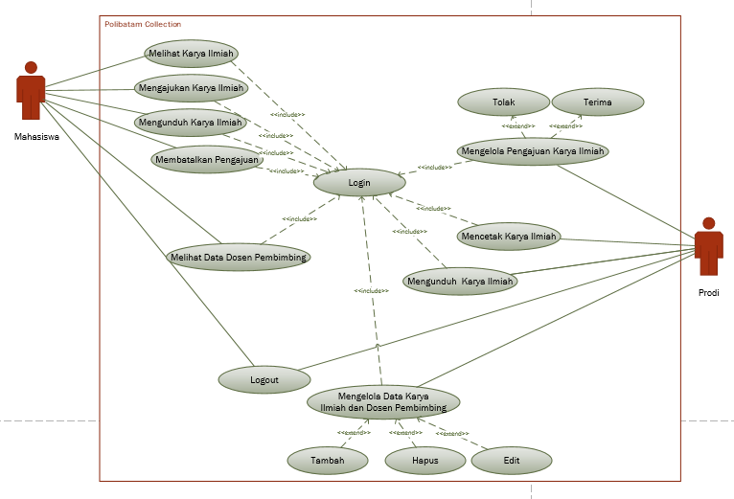

*Gambar 1. Use Case Diagram*

## Activity Diagram

1. Activity Diagram Login

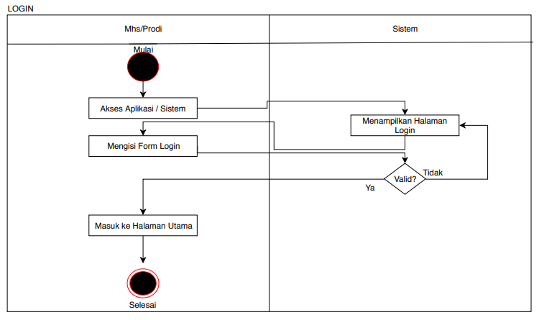

*Gambar 2. Diagram Activity Login*

1. Activity Diagram Lihat dan Download Karya Ilmiah

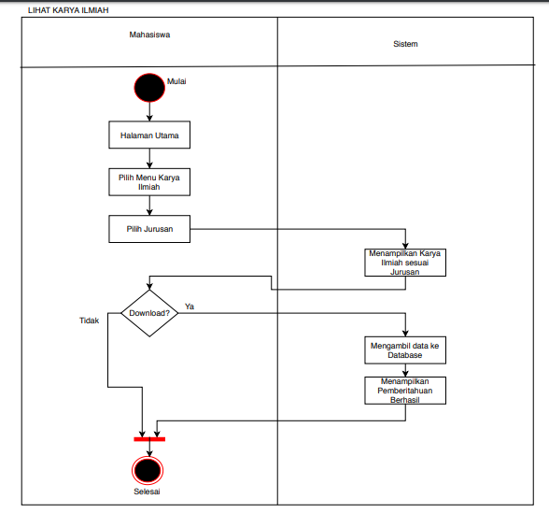

*Gambar 3. Activity Diagram Lihat dan Download Karya Ilmiah*

1. Activity Diagram Ajukan Karya Ilmiah

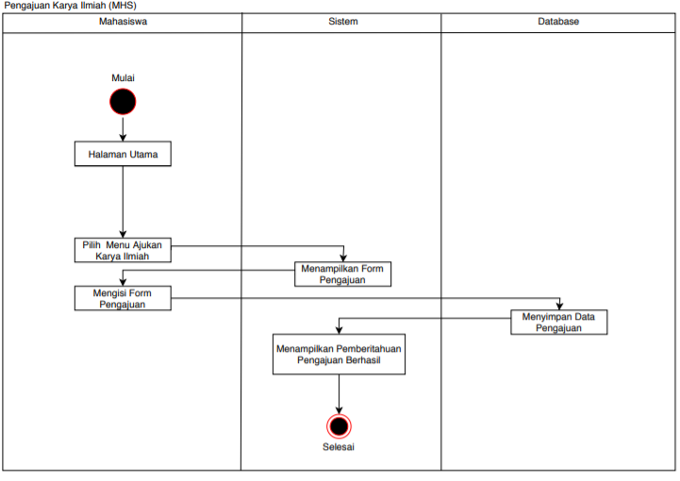

*Gambar 4. Activity Diagram Ajukan Karya Ilmiah*

1. Activity Diagram Lihat Karya Ilmiah yang Telah Diajukan

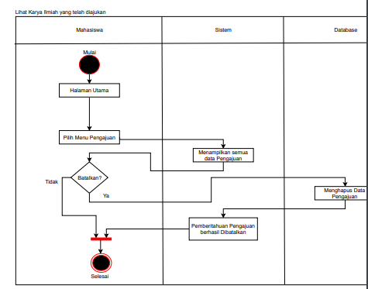

*Gambar 5. Activity Diagram Lihat Karya Ilmiah yang Telah Diajukan*

1. Activity Diagram Lihat Dosen Pembimbing

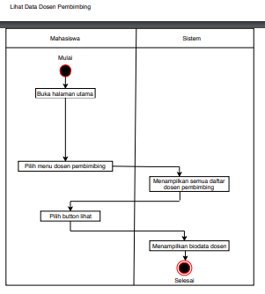

*Gambar 6. Activity Diagram Lihat Data Dosen Pembimbing*

1. Activity Diagram Lihat Data Karya Ilmiah Dalam Bentuk Statistik

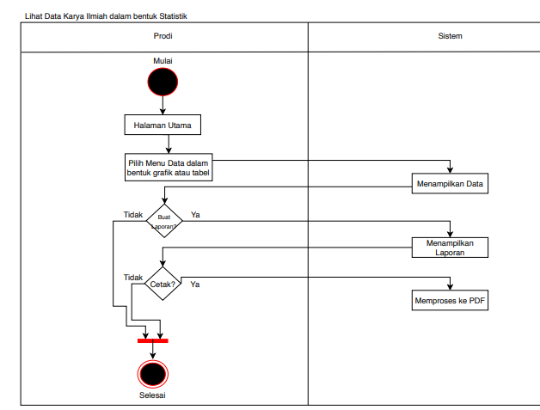

*Gambar 7. Activity Diagram Lihat Data Karya Ilmiah dalam Bentuk Statistik*

1. Activity Diagram Kelola Pengajuan Karya Ilmiah Mahasiswa

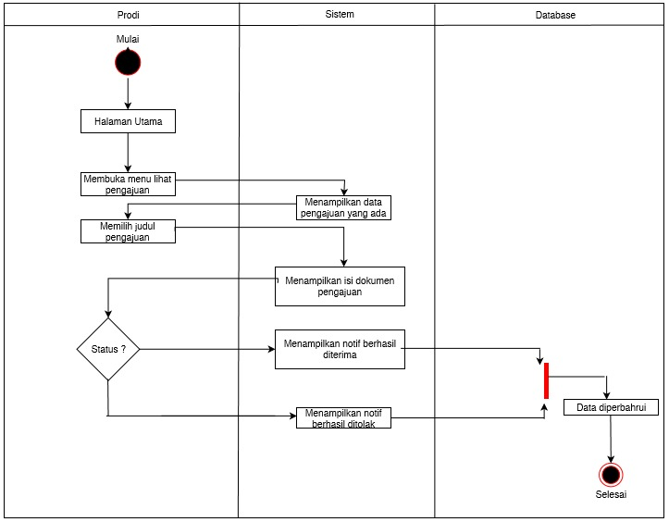

*Gambar 8. Activity Diagram Kelola Karya Ilmiah Mahasiswa*

1. Activity Diagram Kelola Data Karya Ilmiah dan Dosen (Edit Data)

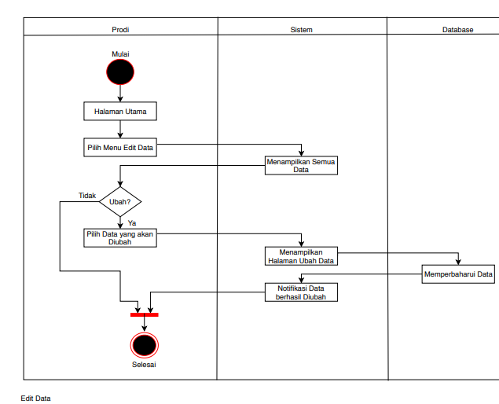

*Gambar 9. Diagram Activity Kelola Data Karya Ilmiah dan Dosen (Edit Data)*

1. Activity Diagram Kelola Data Karya Ilmiah dan Dosen (Tambah Data)

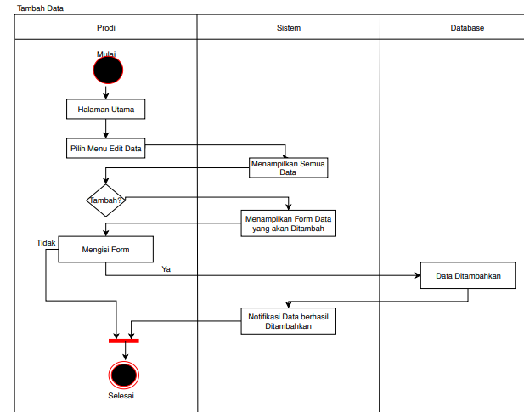

*Gambar 10. Diagram Activity Kelola Data Karya Ilmiah dan Dosen (Tambah Data)*

1. Activity Diagram Logout

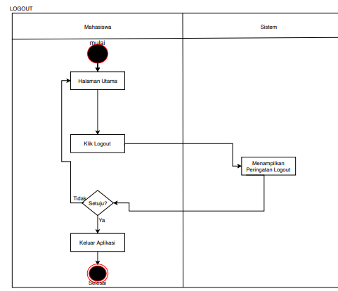

*Gambar 11. Activity Diagram Logout*

## Sequence Diagram

1. Sequence Diagram Login

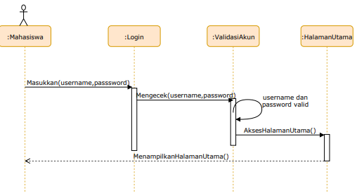

*Gambar 12. Sequence Diagram Login*

1. Sequence Diagram Lihat dan Download Karya Ilmiah

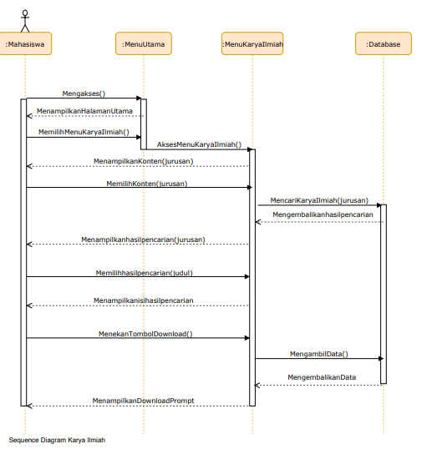

*Gambar 13. Sequence Diagram Lihat Karya Ilmiah dan Download*

1. Sequence Diagram Ajukan Karya Ilmiah

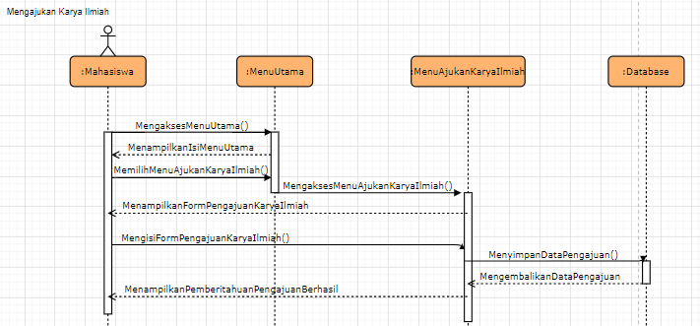

*Gambar 14. Sequence Diagram Ajukan Karya Ilmiah*

1. Sequence Diagram Batalkan Pengajuan Karya Ilmiah

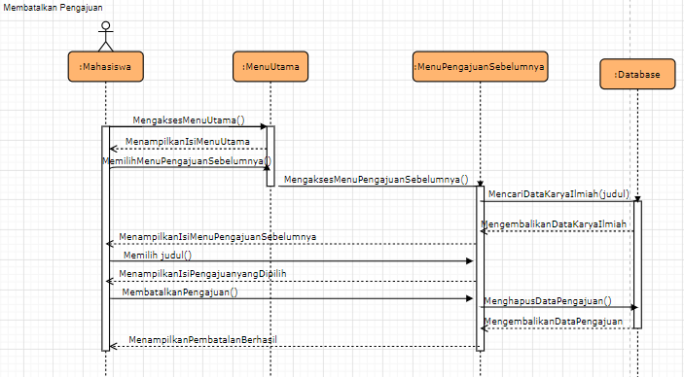

*Gambar 15. Sequence Diagram Batalkan Pengajuan Karya Ilmiah*

1. Sequence Diagram Lihat Dosen Pembimbing

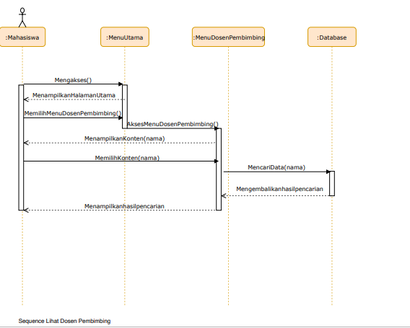

*Gambar 16. Sequence Diagram Lihat Dosen Pembimbing*

1. Sequence Diagram Melihat Data Statistik

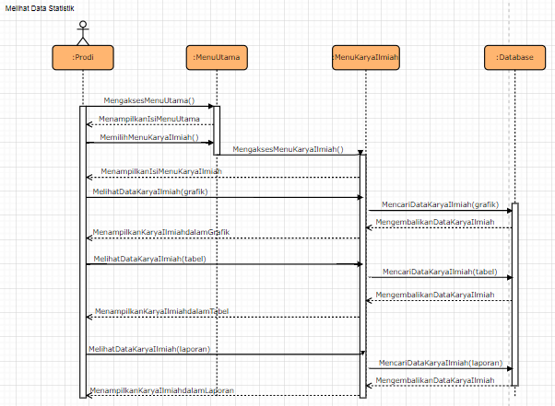

*Gambar 17. Sequence Diagram Melihat Data Statistik*

1. Sequence Diagram Menghapus Data

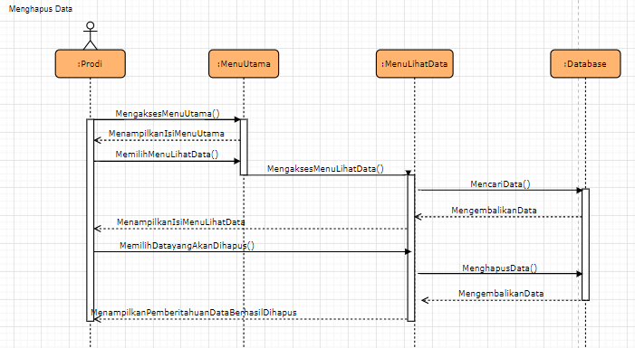

*Gambar 18. Sequence Menghapus Data*

1. Sequence Diagram Menambah Data

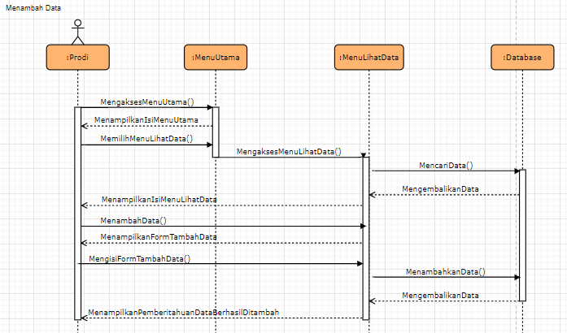

*Gambar 19. Sequence Menambah Data*

1. Sequence Diagram Mengubah Data

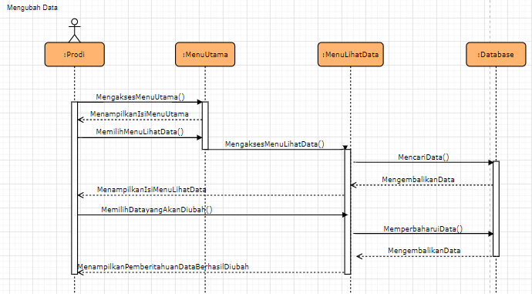

*Gambar 20. Sequence Mengubah*

1. Sequence Diagram Mencetak Karya Ilmiah

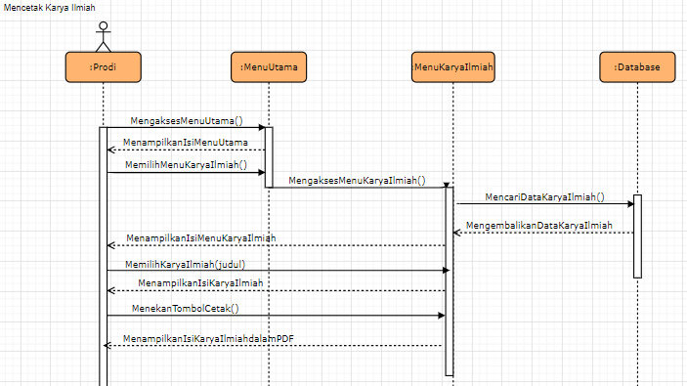

*Gambar 21. Sequence Mencetak Karya Ilmiah*

1. Sequence Diagram Mengelola Pengajuan

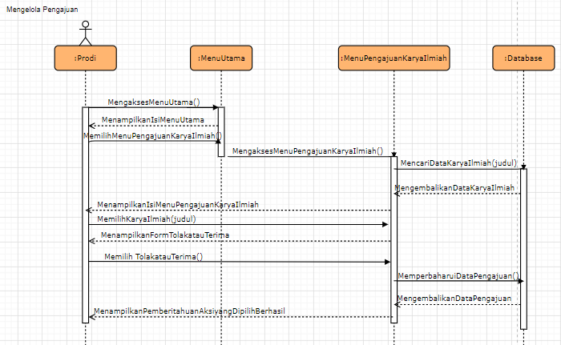

*Gambar 22. Sequence Mengelola Pengajuan*

## Class Diagram

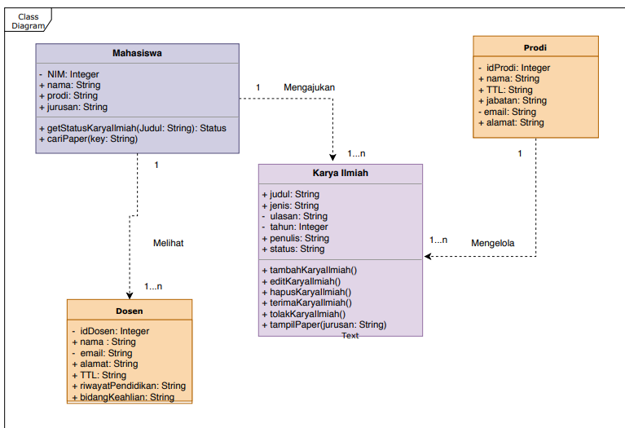

*Gambar 23. Class Diagram*

# Scheduling

Rancangan penjadwalan pada kegiatan pembuatan aplikasi ini adalah sebagai berikut :

Nama Proyek : Pembuatan Aplikasi Pengelolaan Data Karya Ilmiah / Skripsi (PolibatamCollection)

Lama Pengerjaan : 6 Bulan

|  |  |  |  |  |  |  |  |  |  |  |  |  |  |  |  |  |  |  |  |  |  |  |  |  |  |  |
| --- | --- | --- | --- | --- | --- | --- | --- | --- | --- | --- | --- | --- | --- | --- | --- | --- | --- | --- | --- | --- | --- | --- | --- | --- | --- | --- |
| No. | Tugas Pengerjaan | Waktu | | | | | | | | | | | | | | | | | | | |  | | | | |
| Bulan ke-1 | | | | Bulan ke-2 | | | | Bulan ke-3 | | | | Bulan ke-4 | | | | Bulan ke-5 | | | | Bulan ke-6 | | | | |
| Minggu ke- | | | | | | | | | | | | | | | | | | | | | | | |
| 1 | 2 | 3 | 4 | 1 | 2 | 3 | 4 | 1 | 2 | 3 | 4 | 1 | 2 | 3 | 4 | 1 | 2 | 3 | 4 | 1 | 2 | 3 | 4 | |
| 1. | Melakukan analisis Kebutuhan dan mendefinisikan kebutuhan aplikasi |  |  |  |  |  |  |  |  |  |  |  |  |  |  |  |  |  |  |  |  |  |  |  |  | |
| 2. | Pemodelan Fungsionalitas, dan Perancangan UML |  |  |  |  |  |  |  |  |  |  |  |  |  |  |  |  |  |  |  |  |  |  |  |  | |
| 3. | Penentuan framework dan platform yang sesuai |  |  |  |  |  |  |  |  |  |  |  |  |  |  |  |  |  |  |  |  |  |  |  |  | |
| 4. | Pengimplementasian perancangan |  |  |  |  |  |  |  |  |  |  |  |  |  |  |  |  |  |  |  |  |  |  |  |  | |
| 5. | Pemeriksaan fungsionalitas, Pengujian white box & dokumentasi error / bug |  |  |  |  |  |  |  |  |  |  |  |  |  |  |  |  |  |  |  |  |  |  |  |  | |
| 6. | Launching |  |  |  |  |  |  |  |  |  |  |  |  |  |  |  |  |  |  |  |  |  |  |  |  | |
| 7. | Beta Testing |  |  |  |  |  |  |  |  |  |  |  |  |  |  |  |  |  |  |  |  |  |  |  |  | |
| 8. | Maintenance |  |  |  |  |  |  |  |  |  |  |  |  |  |  |  |  |  |  |  |  |  |  |  |  | |

\**weekend* ­(hari minggu) dan tanggal merah libur

*Tabel 1. Rancangan Schedule Pembuatan Perangkat Lunak*

# Budgetting

Rancangan pendanaan pada kegiatan pembuatan aplikasi ini adalah sebagai berikut :

Nama Proyek : Pembuatan Aplikasi Pengelolaan Data Karya Ilmiah / Skripsi (PolibatamCollection)

Lama Pengerjaan : 6 Bulan

|  |  |  |  |  |  |  |  |  |
| --- | --- | --- | --- | --- | --- | --- | --- | --- |
| **No** | **Tugas Pekerjaan** | | **Durasi (hari)** | **Tarif Pekerja (per hari)** | **Jumlah Pekerja** | **Biaya Pekerja** | **Biaya Lain-lain** | **Total** |
| 1 | Analysis | | 12 |  | 3 |  |  | Rp.3.600.000 |
| a. | Analisis kebutuhan (wawancara dengan client) | 4 | Rp.300.000 | 1 | Rp.1.200.000 |  |
| b. | Analisis kebutuhan (wawancara dengan end-user) | 4 | Rp.300.000 | 1 | Rp.1.200.000 |  |
| c. | Definisi tambahan oleh client & end-user | 4 | Rp.300.000 | 1 | Rp.1.200.000 |  |
| 2 | Pemodelan | | 19 |  | 11 |  |  | Rp.30.800.000 |
| a. | Perancancangan model UML | 7 | Rp. 400.000 | 3 | Rp.8.400.000 |  |
| b. | Perancangan UI dan penentuan palette warna | 10 | Rp. 400.000 | 5 | Rp.20.000.000 |  |
| c. | Penentuan framework serta platform | 2 | Rp. 400.000 | 3 | Rp.2.400.000 |  |
| 3 | Implementasi | | 62 |  | 6 |  |  | Rp. 229.200.000 |
| a. | Coding | 62 | Rp.600.000 | 6 | Rp.223.200.000 | Rp.6.000.000 |
| 4 | Testing | | 56 |  | 10 |  |  | Rp.51.600.000 |
| a. | White box Testing | 5 | Rp. 450.000 | 3 | Rp.6.750.000 |  |
| b. | Black box Testing | 9 | Rp. 450.000 | 4 | Rp.16.200.000 |  |
|  | c. | Beta testing | 42 | Rp. 450.000 | 3 | Rp. 8.100.000 |  |
| 5 | Launching | | 12 | Rp. 400.000 | 4 | Rp. 19.200.000 |  | Rp. 19.200.000 |
| 6 | Maintenance | | 42 | Rp. 400.000 | 5 | Rp. 84.000.000 |  | Rp. 84.000.000 |
| **Total Keseluruhan :** | | | | | | | | **Rp. 418.400.000** |

*Tabel 2. Rancangan Budgetting Perangkat Lunak*

**BAB III PENUTUP**

**Kesimpulan**

Sistem ini terdiri dari dua pengguna yaitu mahasiswa dan prodi. Disini mahasiswa diharuskan untuk login terlebih dahulu untuk melihat data karya ilmiah dan dosen. Prodi juga diharuskan untuk login terlebih dahulu untuk mengakses halaman utama, mengolah data karya ilmiah dan data dosen pembimbing. Prodi login sesuai dengan jurusannya masing-masing, kemudian data yang terdapat didalamnya sesuai dengan data disetiap jurusan. Pada aplikasi ini mahasiswa dapat melihat data karya ilmiah mahasiswa sebelumnya, mengajukan dan membatalkan pengajuan karya ilmiah, dan melihat data dosen pembimbing. Kemudian prodi dapat mengelola data dari karya ilmiah dan dosen.

**Saran**

Hasil rancangan aplikasi ini masih belum sempurna, perlu penanganan lebih lanjut untuk mengembangkan aplikasi ini.